问题1：点击分销平台和商家可以查看对应的账户信息，包括姓名，电话，地址等。这样就很方便查看联系人信息了。

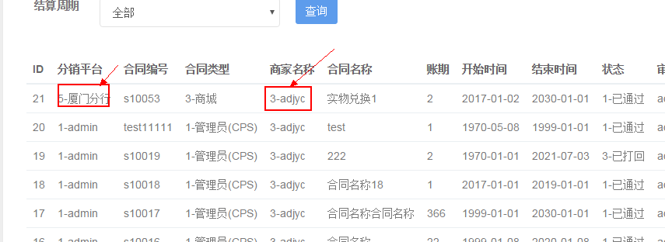

反馈：做成弹框效果，样式有待优化设计，表格样式

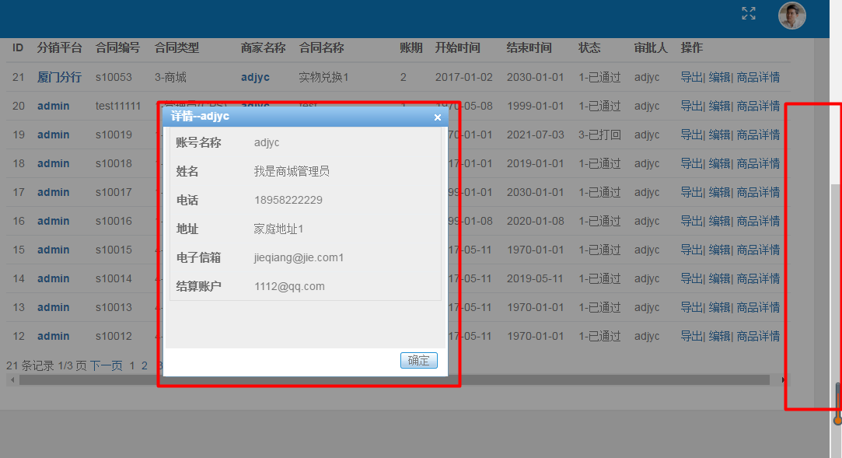

<table class="table table-actions-bar">

<tr>

<th width="100">账号名称</th>

<td>{$admin_info.user_name}</td></tr>

<tr>

<th width="100">姓名</th>

<td>{$admin_info.user_id}</td></tr>

</table>

问题2：

编辑合同，添加商品后放在一起，当添加商品成功后，看不到添加的商品列表不知道添加到哪的感觉！

这个地方是不是把合同信息和添加商品（导excel）两个表单放在不同页面，

在编辑合同上改为加一个**查看合同商品列表的按钮**，然后单点击查看商品列表以后再做添加商品或导入excel，添加成功后，就显示回完成后的商品列表？这样是不是更好？

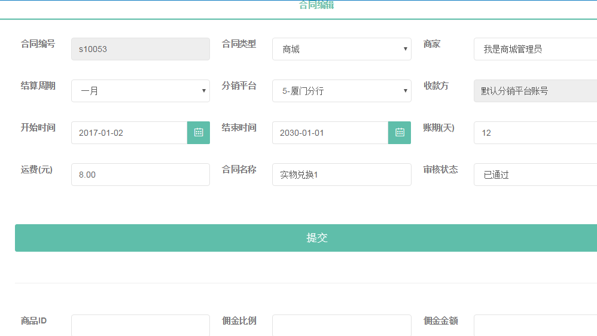

反馈：交互优化，添加完商品后直接跳转到推广管理，同时推广管理也可返回继续添加商品

